الهيكل التنظيمي للجنة :
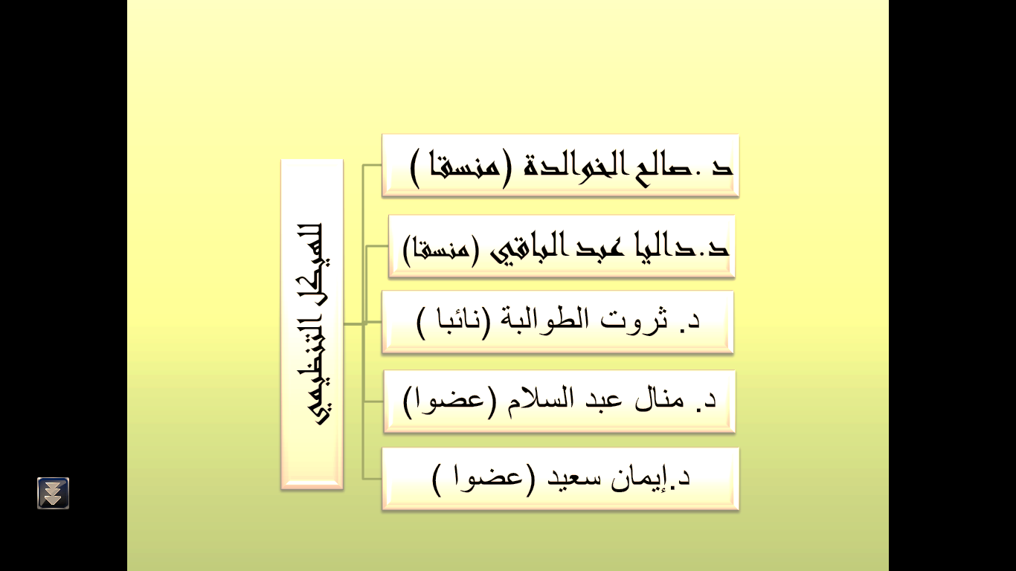

الرؤية:
تطوير ورفع كفاءة العملية التعليمية في كلية التربية والجامعة باستخدام جميع الوسائل التكنولوجية المتاحة بالجامعة.
الرسالة :
1/ تعزيز قدرة الطلاب والسادة أعضاء هيئة التدريس على التعامل مع التقنيات التكنولوجية الحدثية وتوظيفها في إطار العملية التعليمية.
2/ تحويل المقرارات الدراسية من أنماطها التقليدية إلى النمط الإلكتروني.

الأهداف :
- نشر ثقافة التعليم الإلكتروني.
- مساعدة أعضاء هيئة التدريس على إنتاج وتحويل مقرارتهم المعدة بصورة تلقائية إلى مقرارت إلكترونية.
- تقديم دورات وورش عمل لأعضاء هيئة التدريس والهيئة المعاونة في الكلية وذلك لخدمة التعليم الإلكتروني وتطويره في الجامعة.
- الإشراف على موقع الكلية وتحديثه على الإنترنت .
- مساعدة أعضاء هيئة التدريس في كل ما يمكن القيام به إلكترونيا .
- تهيئة مجتمع الجامعة للتعامل مع المقرارات الإلكترونية .
- توفير الدراسات والأبحاث والنصائح والتوصيات الخاصة بخيارات التعليم .
- إنشاء حافظات إلكترونية تقوم بتجميع منظم من المعلومات الرقمية.
- خدمة العملية التدرسية والبحثية في الجامعة.
- إدراة التعليم الإلكتروني على أكمل وجه والعمل على تصميم المساقات الإلكترونية وتطويرها بالأقسام المختلفة في الجامعة.

التطلعات المستقبلية :
- إعداد خريج عالي الجودة مدعم بالتكنولوجيا للتواصل مع متطلبات العصر .
- التوسع في برنامج التعليم عن بعد والدراسات العليا.
- تنمية وتطبيق نظام تعليمي تكنولوجي ذاتي من خلال توفير تعليم إلكتروني متميز حسب معايير الجودة العالمية.
أنشطة اللجنة وفعالياتها :
النشاط |  | التاريخ |  | الصور
دورة(D2L) |  | 16\4—29\5  1435هـ |  | 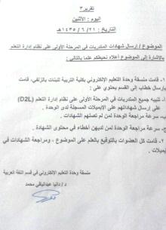
دورة (D2L) |  | 16\4—29\5  1435هـ
دورة(D2L) |  | 16\4—29\5  1435هـ |  | 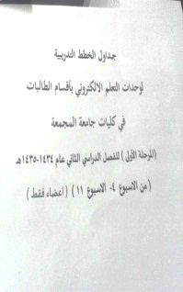
دورة (D2L) |  | 16\4—29\5  1435هـ

